Коржилов Максим, ПР23/1

Лабораторная работа №6
Тема: Разработка и интеграция модулей проекта (командная работа)
Цель: разработать и интегрировать модуль базы данных проекта в Microsoft SQL Server, создать эффективную схему данных, обеспечивающую целостность и удобство хранения информации, а также подготовить основу для дальнейшей реализации бизнес-логики и взаимодействия с приложением с учетом командной работы.

Задание 1. Нормализация
Изменения в таблицах:
В таблице заказов поля с заказчиком, типом и прочими заменены на внешние ключи (рис. 1).

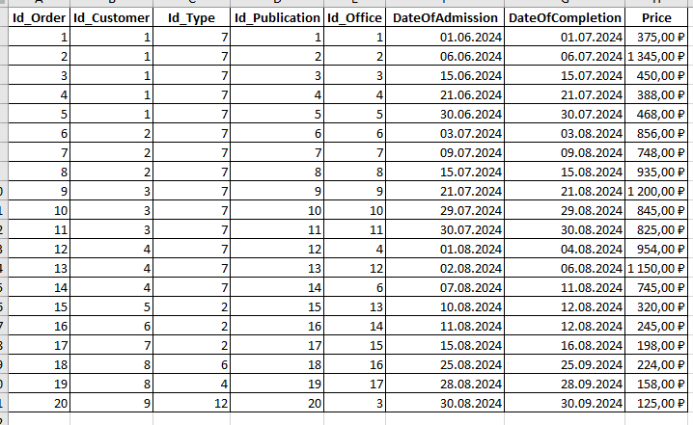
Рис. 1 – Таблица заказов

В таблице публикаций поле с автором также изменено на внешний ключ (рис. 2).

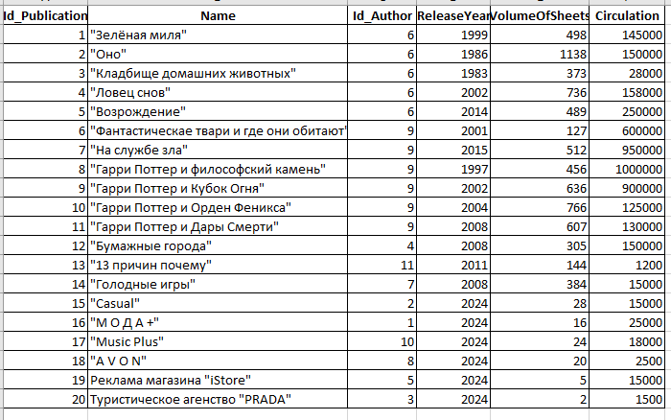
Рис. 2 – Таблица публикаций

Добавлена таблица с типами заказчиков и в таблице заказчиков поле с типом заменено на внешний ключ (рис. 3 и 4).

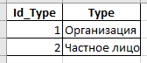
Рис. 3 – Таблица типов заказчиков

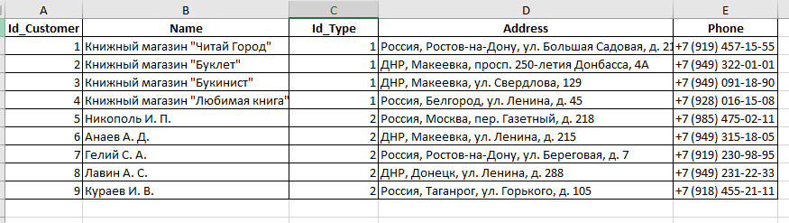
Рис. 4 – Таблица заказчиков

Задание 2. SSMS

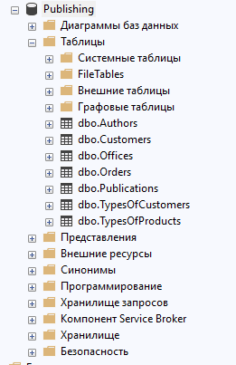
Рис. 5 – Создание базы данных и таблиц

Импорт данных недоступен (рис. 6), так что заполняем данные вручную (рис. 7).
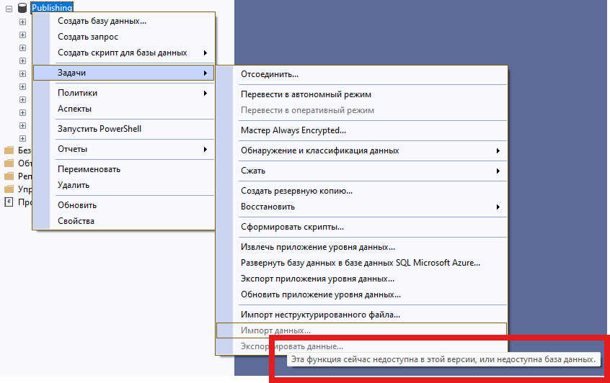
Рис. 6 – Импорт данных недоступен

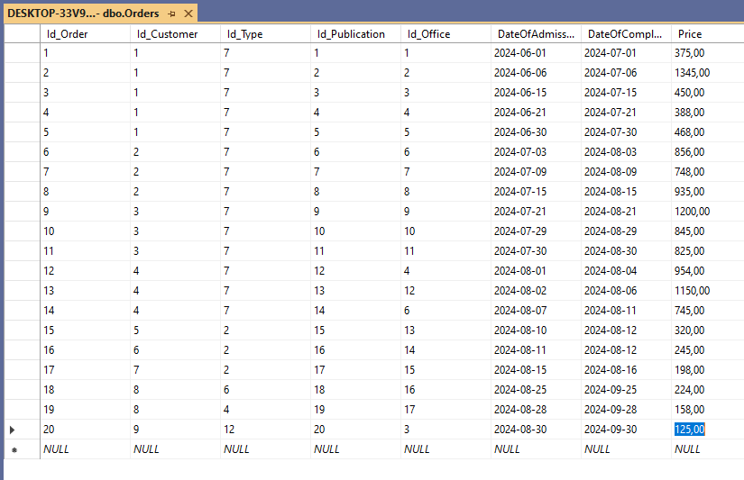
Рис. 7 – Ручное заполнение данных

Задание 3. Диаграмма базы данных

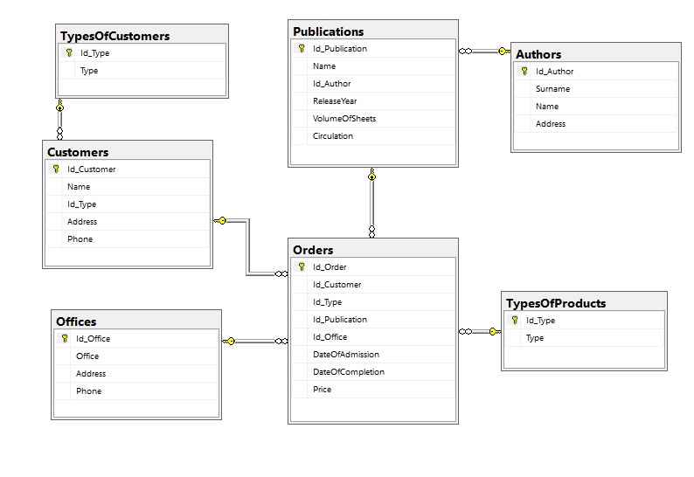
Рис. 8 – Диаграмма базы данных

Задание 4. Формирование скриптов

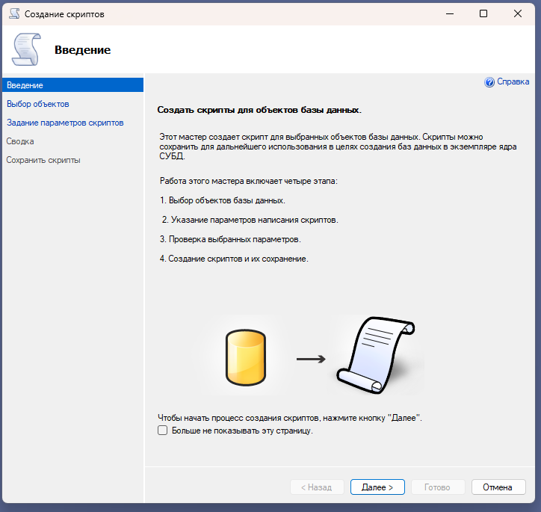
Рис. 9 – Создание скриптов

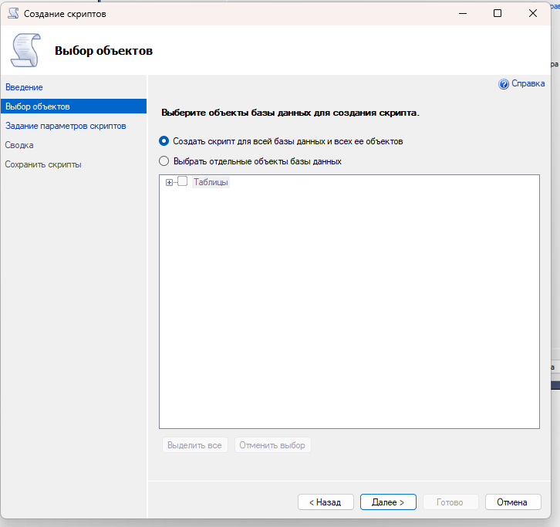
Рис. 10 – Выбор объектов для скрипта

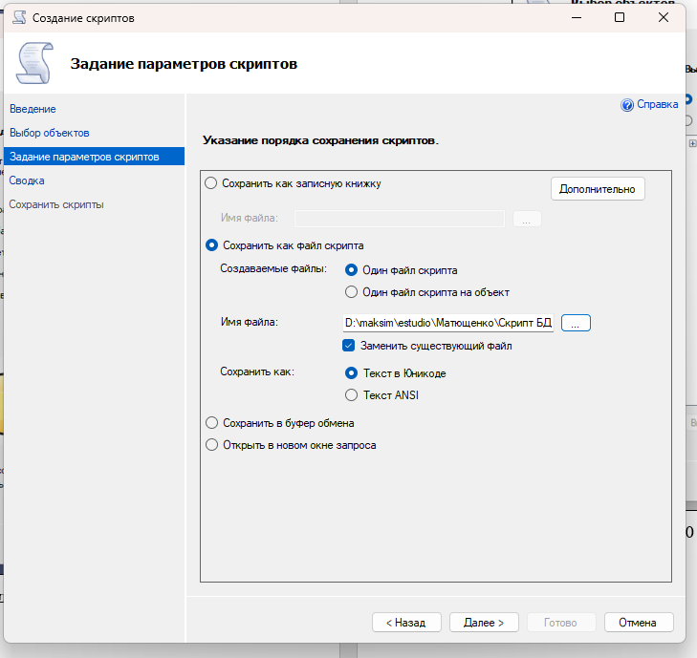
Рис. 11 – Выбор пути к файлу

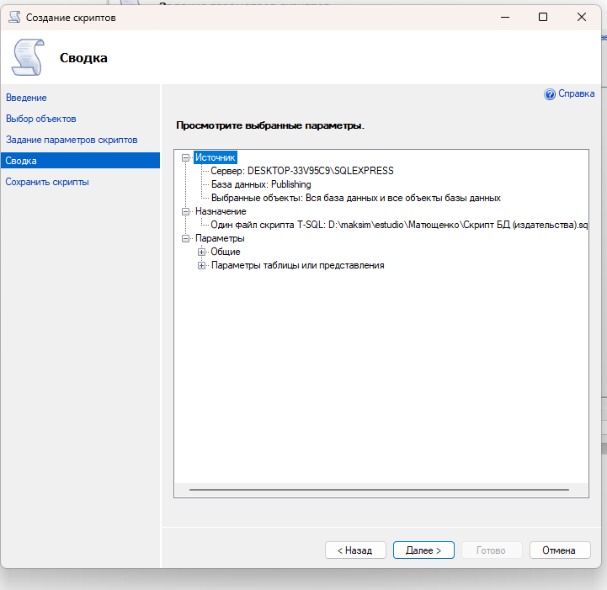
Рис. 12 – Сводка перед сохранением

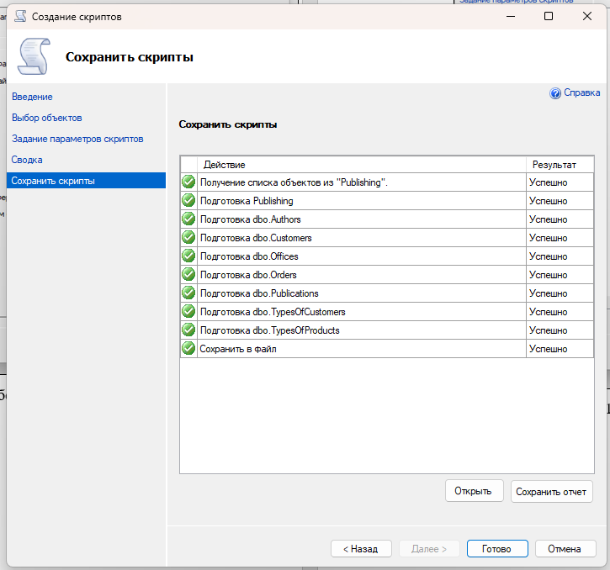
Рис. 13 – Успешное сохранение

